CÔNG TY TNHH CÔNG NGHIỆP CHÍNH XÁC CHENKAI  振凱精密工業責任有限公司 | NGÀY: 2026-07-31  NGƯỜI BIÊN SOẠN : 湖文松 Hồ Văn Tùng

QUY TRÌNH THAO TÁC CHUẨN: HƯỚNG DẪN KIỂM TRA TỒN KHO TRÊN HỆ THỐNG ERP
標準作業程序：ERP系統庫存查詢操作指南
✔ TÓM TẮT QUY TRÌNH 2 BƯỚC TRUY CẬP ERP CHENKAI:
• Bước 1: Mở menu [仓库管理] (Quản Lý Kho) ➔ Chọn mục [库存查询] (Truy Vấn Tồn Kho).
• Bước 2: Sử dụng bộ lọc theo vị trí 1, 2, 3, 4 hoặc bấm nút [库存明细] (Ô số 5) để xem chi tiết tồn kho.

1. MỤC ĐÍCH VÀ PHẠM VI ÁP DỤNG / 目的與適用範圍
1.1 Mục đích (目的): Các bước thao tác kiểm tra số lượng tồn kho, tra cứu vị trí lưu trữ và xem chi tiết nhật ký xuất nhập tồn hàng hóa trên phần mềm ERP nhằm đảm bảo tính chính xác và kịp thời cho công tác quản lý sản xuất.
規範ERP系統中庫存數量查詢、存放位置調閱及出入庫明細帳核對之標準操作流程，確保資材管理之精準度與即時性。

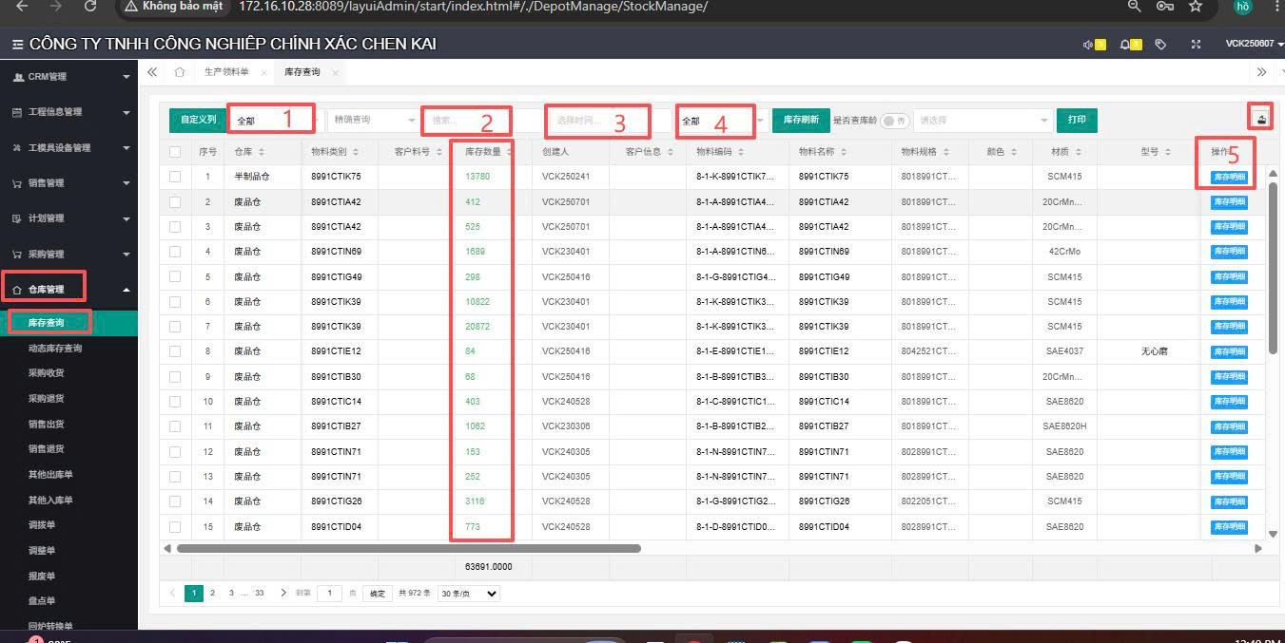
2. GIẢI THÍCH CÁC VỊ TRÍ THAO TÁC (GIAO DIỆN ERP 1 - 5 / 位置 1-5 說明)

Vị Trí | Tên Mục Tra Cứu (Mục Trung - Việt) | Hướng Dẫn Thao Tác Chi Tiết (詳細操作說明)
[ Ô Số 1 ] | Lọc Theo Kho (仓库选择)  (按倉庫篩選 (倉庫選擇)) | Nhấp vào ô danh sách sổ xuống để chọn kho cần kiểm tra (VD: QC待检仓 - Kho chờ kiểm QC, 原料仓 - Kho nguyên liệu, 成品仓 - Kho thành phẩm) hoặc chọn 全部 (Tất cả).  點擊下拉選單選擇特定倉庫（例如：QC待檢倉、原料倉、成品倉）或選擇「全部」進行跨倉查詢。
[ Ô Số 2 ] | Tìm Kiếm Mã/Quy Cách Vật Liệu (物料信息精准查询)  (物料編碼/規格精準搜尋) | Dùng để tra cứu nhanh bằng cách nhập 物料编码 (Mã vật liệu), 物料规格 (Quy cách vật liệu) hoặc 物料名称 (Tên vật liệu) để kiểm tra xem mặt hàng cần tìm có còn tồn kho không.  輸入物料編碼、物料規格或物料名稱進行關鍵字精準搜尋，快速確認特定物料是否有庫存及現有數量。
[ Ô Số 3 ] | Lọc Theo Thời Gian (选择时间)  (按時間區間篩選) | Nhấp vào ô thời gian để chọn khoảng ngày (Từ ngày... Đến ngày...) nhằm kiểm tra tồn kho tại thời điểm cụ thể hoặc phát sinh trong kỳ.  點擊時間欄位選擇查詢之起止日期，用於調閱特定時間點或區間之庫存動態。
[ Ô Số 4 ] | Điều Kiện Lọc Số Lượng (数量条件筛选)  (數量比較條件篩選) | Nhấp vào để chọn điều kiện lọc số lượng tồn (Ví dụ: Lớn hơn 0, Bằng 0, Lớn hơn / Nhỏ hơn / Bằng một con số chỉ định). Bên cạnh có biểu tượng xuất file Excel.  選擇庫存數量篩選邏輯（如：大於0、等於0、大於/小於特定數值），方便排查呆滯料或缺料。
[ Ô Số 5 ] | Xem Chi Tiết Thẻ Kho (库存明细)  (查看庫存明細帳) | Tại cột 操作 (Thao tác) bên phải, nhấn nút [库存明细] để xem chi tiết lịch sử ra/vào: đơn nhập kho (采购收货/其他入库), đơn lãnh liệu (领料/出库), số lượng thực tế biến động.  點擊操作欄的 [庫存明細] 按鈕，進入查看該物料的進出庫歷史明細（包括採購收貨單、領料單、銷售出貨單等變動記錄）。

3. QUY TRÌNH THỰC HIỆN CHI TIẾT (DETAILED SOP STEPS)
STT | Tên Thao Tác (操作名稱) | Thao Tác Thực Hiện Chi Tiết (詳細操作說明) | Mục Đích (目的)
Bước 1 | Truy Cập Phân Hệ Quản Lý Kho  進入倉庫管理模組 | Trên thanh Menu chính bên trái hệ thống ERP, nhấp mở mục [仓库管理] (Quản lý kho), sau đó nhấp chọn mục [库存查询] (Truy vấn tồn kho).  在ERP系統左側主菜單，點擊展開「倉庫管理」，接著選擇「庫存查詢」子功能。  ⚠️ LƯU Ý: Đảm bảo tài khoản ERP đã được phân quyền truy cập phân hệ 仓库管理. | Mở giao diện tra cứu dữ liệu tồn kho tổng hợp toàn công ty.
Bước 2  [Ô 1] | Lựa Chọn Kho Tra Cứu (Ô số 1)  選擇查詢倉庫 (位置 1)  Trường: 仓库 / Dropdown Kho | Nhấp chọn ô danh sách sổ xuống [仓库选择] (Ô số 1). Chọn tên kho cụ thể cần kiểm tra (VD: QC待检仓 - Kho chờ kiểm, 原料仓 - Kho nguyên liệu, 成品仓 - Kho thành phẩm...) hoặc giữ mặc định [全部] để tra toàn bộ các kho.  點擊「倉庫選擇」下拉選單（位置 1），選擇欲調閱之特定倉庫（如：QC待檢倉、原料倉、成品倉），或保持預設「全部」。  ⚠️ LƯU Ý: Nên lọc đúng kho để tránh nhầm lẫn giữa hàng đã kiểm QC và hàng chờ kiểm. | Xác định vị trí vật tư/sản phẩm nằm ở kho phân loại nào.
Bước 3  [Ô 2] | Tra Cứu Theo Thông Tin Vật Liệu (Ô số 2)  依物料資訊關鍵字查詢 (位置 2)  Trường: 物料编码 / 物料规格 / 物料名称 | Tại ô tìm kiếm [搜索...] (Ô số 2), nhập 物料编码 (Mã vật liệu), 物料规格 (Quy cách vật liệu) hoặc 物料名称 (Tên vật liệu) cần tra cứu, sau đó ấn Enter hoặc nút Tìm kiếm.  在「搜索...」欄位（位置 2），輸入物料編碼、物料規格或物料名稱，按下 Enter 鍵或點擊查詢。  ⚠️ LƯU Ý: Có thể nhập mã ngắn hạn hoặc ký tự quy cách (VD: CTIC20, SAE8820...) để tìm kiếm tương đối. | Kiểm tra chính xác mặt hàng có còn tồn kho hay không và số lượng hiện có là bao nhiêu.
Bước 4  [Ô 3] | Lọc Theo Khoảng Thời Gian (Ô số 3)  按時間範圍篩選 (位置 3)  Trường: 时间区间 / Time Range Picker | Nhấp vào ô [选择时间...] (Ô số 3) để chọn ngày bắt đầu và ngày kết thúc cho khoảng thời gian cần kiểm tra tồn kho.  點擊「選擇時間...」欄位（位置 3），設定欲調閱庫存狀態之起止日期。  ⚠️ LƯU Ý: Nếu muốn xem số lượng tồn hiện tại thời điểm thực tế, có thể bỏ trống ô thời gian. | Tra cứu tồn kho tính đến mốc thời gian cụ thể hoặc xem chênh lệch trong kỳ.
Bước 5  [Ô 4] | Lọc Theo Mức Số Lượng Tồn Kho (Ô số 4)  按數量條件過濾 (位置 4)  Trường: 库存数量条件 / Quantity Condition | Nhấp vào ô số 4 để chọn điều kiện lọc số lượng (VD: 全部 - Tất cả, tồn kho lớn hơn 0, bằng 0, hoặc tùy chỉnh giá trị lớn hơn/nhỏ hơn/bằng).  點擊數量篩選欄（位置 4），設定數量邏輯（大於零、等於零、不等於零或特定數量門檻）。  ⚠️ LƯU Ý: Rất hữu ích khi cần lập danh sách vật tư cần bổ sung khẩn cấp. | Nhanh chóng phát hiện hàng tồn lâu năm (dày kho), hàng hết tồn kho hoặc vật tư thiếu hụt.
Bước 6  [Ô 5] | Xem Chi Tiết Thẻ Kho & Lịch Sử Nhập Xuất (Ô số 5)  調閱庫存進出明細帳 (位置 5)  Trường: 操作 - 库存明细 / Details Button | Tại cột 操作 (Thao tác) nằm ở ngoài cùng bên phải dòng mã hàng cần xem, bấm vào nút màu xanh [库存明细] (Chi tiết tồn kho - Ô số 5).  在目標物料行最右側之「操作」欄，點擊藍色 [庫存明細] 按鈕（位置 5）。  ⚠️ LƯU Ý: Được dùng để đối soát sai lệch số lượng khi thực hiện kiểm kê kho thực tế. | Mở bảng chi tiết theo dõi lịch sử: đơn nhập kho (采购收货 / 其他入库), đơn xuất kho / lãnh liệu (销售出货 / 领料出库), thời gian thao tác và số lượng biến động cụ thể.
Bước 7 | Xuất Báo Cáo Tồn Kho Ra File Excel / In Ấn  匯出庫存報表或列印  Trường: / 导出图标 / Export Icon | Bấm biểu tượng Xuất file (ở góc trên bên phải thanh công cụ) để tải dữ liệu danh sách tồn kho về định dạng Excel/PDF.  點擊右上角之「匯出」按鈕，將篩選後之庫存清單導出為 Excel 電子表格。  ⚠️ LƯU Ý: Nên kiểm tra kỹ các bộ lọc trước khi xuất file để đảm bảo dữ liệu đầy đủ. | Lưu trữ báo cáo định kỳ, phục vụ kiểm kê kho thực tế hoặc trình Ban Giám Đốc.

